Poročilo 3. laboratorijske vaje- OKT
Ugotavljanje dinamičnih lastnosti motorja z notranjim izgorevanjem

1.) Definicija naloge:
Za motor z notranjim izgorevanjem, ki se nahaja v LTBS, ugotovite naslednje njegove lastnosti:
- Odvisnost momenta motorja od lege stopalke (krmilnega organa) za gorivo in vrtilne frekvence.
- Za skočni premik stopalke za gorivo (povečanje količine goriva) in naglo razbremenitev motorja posnamite prehodno funkcijo.

Št | Sila na zavori [N] | Moment motorja [Nm] | Število vrtljajev [1/min] | Poraba goriva [kg/h]
1 | 6 | 5,72 | 2000 | 0,54
2 | 7 | 6,68 | 2000 | 0,59
3 | 8 | 7,63 | 2000 | 0,62
4 | 9 | 8,59 | 2000 | 0,65
5 | 10 | 9,54 | 2000 | 0,68

Št | Sila na zavori [N] | Moment motorja [Nm] | Število vrtljajev [1/min] | Poraba goriva [kg/h]
1 | 6 | 5,72 | 2050 | 0,58
2 | 7 | 6,68 | 2050 | 0,61
3 | 8 | 7,63 | 2050 | 0,65
4 | 9 | 8,59 | 2050 | 0,72
5 | 10 | 9,54 | 2050 | 0,76

Št | Sila na zavori [N] | Moment motorja [Nm] | Število vrtljajev [1/min] | Poraba goriva [kg/h]
1 | 6 | 5,72 | 2100 | 0,58
2 | 7 | 6,68 | 2100 | 0,62
3 | 8 | 7,63 | 2100 | 0,67
4 | 9 | 8,59 | 2100 | 0,72
5 | 10 | 9,54 | 2100 | 0,76

Št | Sila na zavori [N] | Moment motorja [Nm] | Število vrtljajev [1/min] | Poraba goriva [kg/h]
1 | 6 | 5,72 | 2150 | 0,61
2 | 7 | 6,68 | 2150 | 0,65
3 | 8 | 7,63 | 2150 | 0,7
4 | 9 | 8,59 | 2150 | 0,76
5 | 10 | 9,54 | 2150 | 0,8

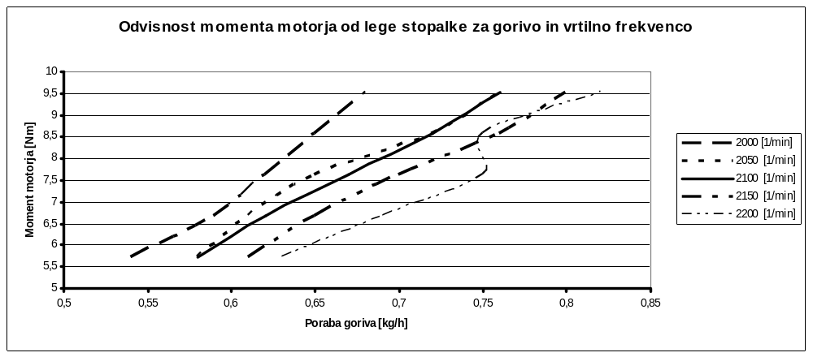
Št | Sila na zavori [N] | Moment motorja [Nm] | Število vrtljajev [1/min] | Poraba goriva [kg/h]
1 | 6 | 5,72 | 2200 | 0,63
2 | 7 | 6,68 | 2200 | 0,69
3 | 8 | 7,63 | 2200 | 0,75
4 | 9 | 8,59 | 2200 | 0,75
5 | 10 | 9,54 | 2200 | 0,82

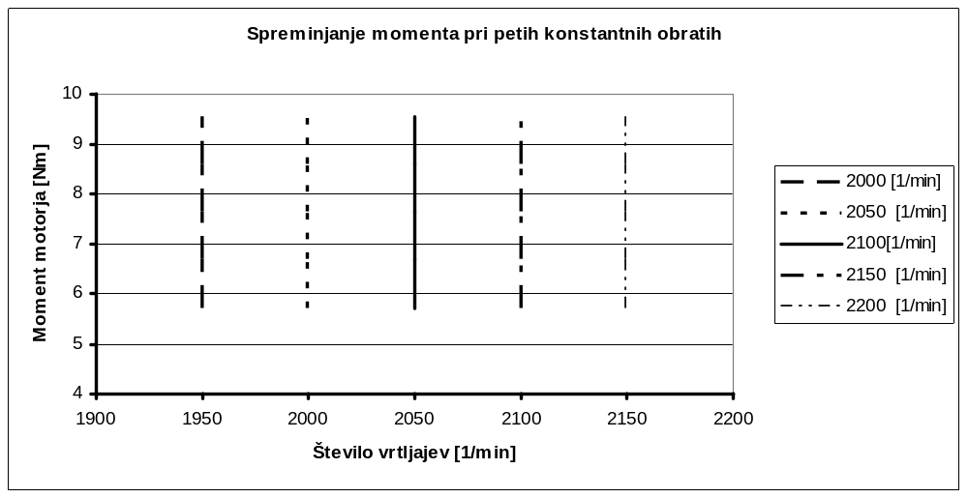

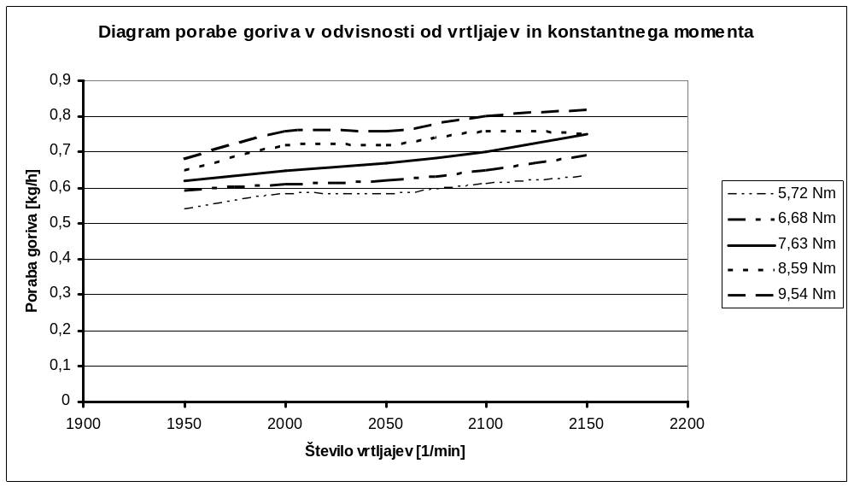

Predpostavka:
Prosti tek | 0,3kg/h | 0%
Polni tek | 1,3kg/h | 100%

Grafa pridobljena z direktnim merjenjem veličin med samim obratovanjem motorja:
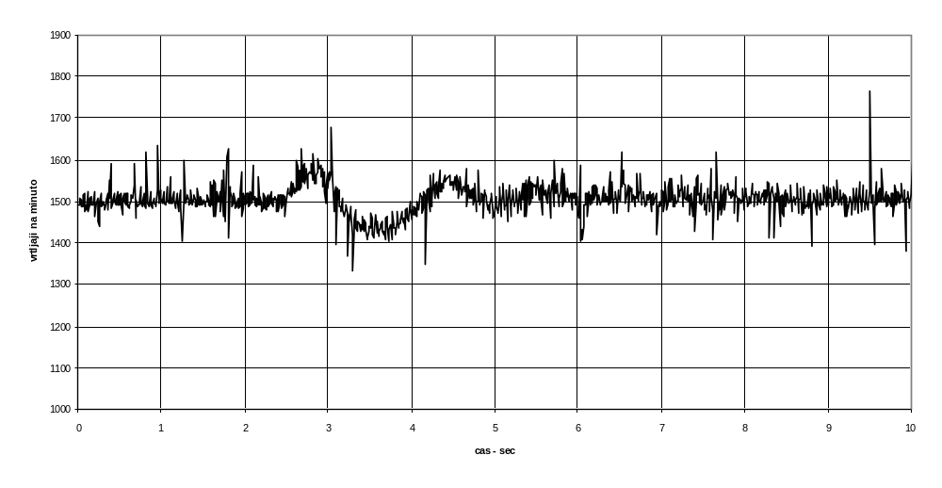
Na grafu se vidi približna sinusna funkcija vrtljajev z rahlimi odstopanji.

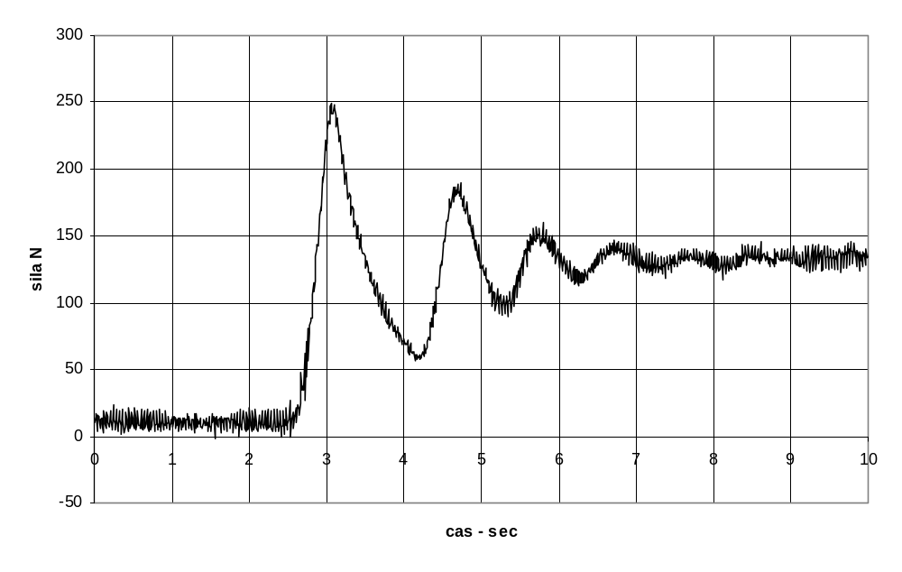
Na zgornjem grafu je lepo vidna odzivna funkcija pri motorju z notranjim izgorevanjem. Sistem najprej pod taktirko povečane sile na ročici močno poveča dovod goriva, nato pa se po odzivni funkciji počasi izniha in doseže zahtevano veličino stanja na izhodu (dušena sinusna funkcija). Vidimo tudi, da sistem ni ravno stabilen, saj neprestano niha za določen odstopek, kar pa narekujejo razni pogreški v samem delovanju motorja.

Študijsko leto: 2002/2003
maj 03

